

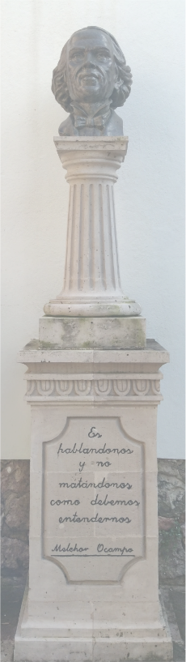

 **SECCIÓN: 501 EA**

**AULA:**

**CICLO ESCOLAR**: 2021-2022

|  |  |  |  |  |  |
| --- | --- | --- | --- | --- | --- |
| Horario | Lunes | Martes | Miércoles | Jueves | Viernes |
| 7:00-8:00 |  | **ECONOMÍA I** |  | **ECONOMÍA I** | **ECONOMÍA I** |
| 8:00-9:00 | **CONTABILIDAD I** | **CONTABILIDAD I** | **CONTABILIDAD I** | **CONTABILIDAD I** | **ECONOMÍA I** |
| 9:00-10:00 | **ORIENTACIÓN VOCACIONAL AUTODECISIVA** | **MATEMÁTICAS FINANCIERAS** | **ORGAN.Y PRÁCTICAS CONTABLES Y ADMVAS.** | **COMPUTACIÓN I** | **MATEMÁTICAS FINANCIERAS** |
| 10:00-11:00 | **SESIÓN DPTO. PSICOPEDAGÓGICO** | **ORGAN.Y PRÁCTICAS CONTABLES Y ADMVAS.** |  | **COMPUTACIÓN I** | **MATEMÁTICAS FINANCIERAS** |
| 11:00-12:00 | **ORGAN.Y PRÁCTICAS CONTABLES Y ADMVAS.** | **INGLÉS TÉCNICO POR ESPECIALIDAD I** | **INGLÉS TÉCNICO POR ESPECIALIDAD I** | **MATEMÁTICAS FINANCIERAS** | **COMPUTACIÓN I** |
| 12:00-13:00 | **ORGAN.Y PRÁCTICAS CONTABLES Y ADMVAS.** | **INGLÉS TÉCNICO POR ESPECIALIDAD I** | **INGLÉS TÉCNICO POR ESPECIALIDAD I** |  | **COMPUTACIÓN I** |
| 13:00-14:00 |  |  |  |  |  |

[](https://prepamelchorocampo.github.io/Webprepa/Inicio.html) [](https://www.facebook.com/Prepa5EPMO) [](https://www.instagram.com/prepa5umsnh/) [](https://www.youtube.com/channel/UC_JY6hdHF-Rl9_u76VbElHQ) [](https://twitter.com/prepa5umsnh)